

**Studio**

**Studio I**

Título do documento

Sumário

1. Introdução 3

1.1. Objetivos do Treinamento 3

1.2. Aviso 3

2. Perspectiva 4

3. Servidor 6

4. Projeto 7

5. Importação de Artefatos 8

6. Exportação de Artefatos 9

7. Conclusão 10

# Introdução

Olá!

Seja bem-vindo ao treinamento **Studio I** do curso **Studio** do **Fluig**.

# Objetivos do Treinamento

Ao término deste treinamento você terá conhecido mais sobre:

* Perspectiva.
* Servidor.
* Projeto.
* Importação de Artefatos.
* Exportação de artefatos.

# Aviso

*A seguir, confira o funcionamento detalhado das principais funcionalidades disponíveis no plugin Fluig Designer do Studio.*

*Entre elas, o cadastro de servidor Fluig, a criação de projeto Fluig, importação e exportação de artefatos, criação de processos workflow, formulários, eventos globais, datasets e serviços.*

# Perspectiva

A **perspectiva** exibe todas as visões necessárias para realização de customizações no produto.

Ao acessar o **Studio**, abra a perspectiva do **Fluig.**

**Lembre-se:** Para acessar a perspectiva do **Fluig**, é necessário ter realizado o treinamento de instalação, administração do produto e instalação do *plugin*.

Confira a seguir, a explicação detalhada da utilização de cada visão da perspectiva.

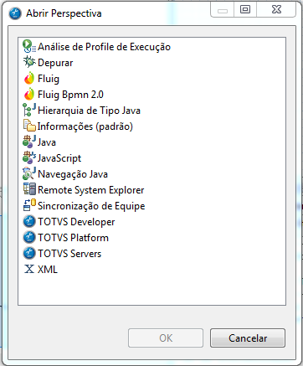

Veja a seguir os detalhes e características da perspectiva do **Fluig,** use a seta acima ou clique nos marcadores abaixo**.**

* Explorador de Pacotes

Os artefatos dos projetos do espaço de trabalho, são exibidos nesta visão de forma hierárquica.

Por exemplo, um projeto **Fluig** criado conforme imagem.

* Fluig Servers

É possível cadastrar servidores no **Fluig** e mais de um servidor pode ser cadastrado

Veja maiores detalhes do cadastro de servidores ao término das explicações das visões.

* Miniature View

Nesta visão, é possível verificar a miniatura de diagramas modelados que estão em foco no **Editor**.

* Editor

Essa visão permite a **edição** de **formulários**, **eventos**, **datasets** e a **modelagem de diagramas.**

* Propriedades

Nesta visão é possível editar e visualizar as propriedades de elementos *workflow* em foco no editor.

No exemplo, uma atividade do *workflow* está selecionada, portanto é possível **visualizar** e **editar** as suas propriedades.

* Problemas

É possível acompanhar problemas existentes nos artefatos dos projetos **Fluig** através desta visão.

* Snippets

Esta visão possibilita utilizar trechos de códigos pré-desenvolvidos, arrastando-os para o editor.

No **Fluig** é possível utilizar *snippets* para HTML da Definição de Formulárioe Eventos de Processos.

* Visualização de Dataset

Na **Visualização de** **Dataset**, é possível **consultar**, **atualizar**, **remover** e **filtrar** datasets.

* Visualização de Serviços

Na **Visualização de Serviços,** épossível **consultar, incluir, editar** e **remover** serviços.

# Servidor

O servidor no **Fluig**, armazena todos artefatos necessários para a customização do produto e é possível importar/exportar artefatos para a máquina local do usuário.

Para cadastrar um servidor no **Fluig** a partir da visão **Fluig *Servers*,** clique com o botão direito na opção **Fluig** e acesse **Fluig *Server*.**

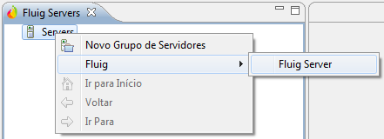

Para cadastrar o servidor preencha os seguintes campos:

* **Nome servidor**: Informar um nome que identifique o servidor **Fluig.**
* ***Host*:** Informar o *host* (url) do servidor.
* **Porta:** Informar a porta do servidor.
* **Usuário:** Informar um usuário administrador já cadastrado no **Fluig**.
* **Senha:** Informar a senha do usuário.
* **SSL:** Marcar caso o servidor utilize SSL.
* E clique em **Concluir** para finalizar o cadastro.

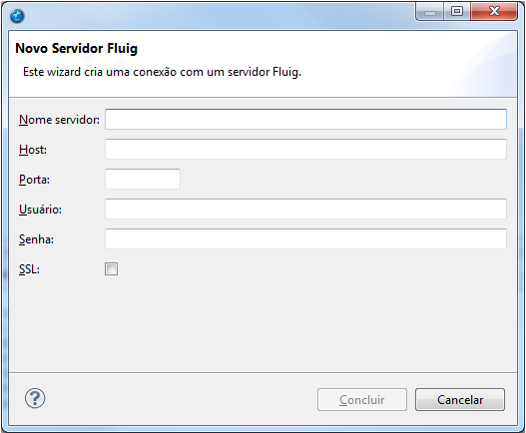

# Projeto

Para a criação e manipulação de customizações do **Fluig**, é necessário a criação de um projeto **Fluig**.

A seguir, veja o passo a passo para a criar um novo projeto **Fluig,** ao clicar nas setas acima ou na sequência de números abaixo.

* Passo 1

Um projeto **Fluig** contém artefatos de desenvolvimento do produto, como: **formulários**, **eventos**, **datasets**, **relatórios,**entre outros.

É possível criar e manipular esses artefatos, para isso, veja a seguir como criar um projeto na perspectiva do **Fluig**.

* Passo 2

Para criar um novo projeto **Fluig,** clique com o botão direito na visão **Explorador de Pacotes,** acesse **Novo** e, em seguida, clique em **Projeto Fluig.**

* Passo 3

No cadastro do novo projeto, informe:

* **Nome do Projeto:** Informar o nome do projeto.
* **Usar local padrão:** Desmarcar, caso desejar especificar um local diferente do *workspace* atual.
* ***Working sets***: Selecionar, caso desejar relacionar o projeto que está sendo criado com projetos já existentes.

Clique em **Concluir** para finalizar a criação do projeto **Fluig.**

# Importação de Artefatos

Após criar um projeto, é possível **importar** os artefatos já existentes no servidor **Fluig.**

A funcionalidade permite que os artefatos como: ***workflow***, **formulários,** **datasets**, **eventos**, **relatórios** entre outros, sejam manipulados a partir do *plugin* **Fluig *Designer*** no ***Studio*.**

A seguir, veja o passo a passo para **importar** artefatos já existentes no **Fluig,** ao clicar nas setas acima ou na sequência de números abaixo.

* Para importar artefatos, clique com o botão direito na visão **Explorador de Pacotes/Importar.**
* Nesta tela, as origens de importação são exibidas.

Clique sobre a pasta **Fluig** e verifique as opções de importação disponíveis:

* **Importar *Dataset* do Servidor Fluig.**
* **Importar definição de formulário do servidor Fluig.**
* **Importar Evento Fluig do servidor.**
* **Importar processo do servidor Fluig.**
* **Importar processo via arquivo XML.**
* **Importar relatório do servidor Fluig.**

Selecione a opção desejada e clique em **Avançar.**

Como exemplo, um ***Dataset*** do servidor será importado.

* A seguir, informe o servidor no qual já foi previamente cadastrado e, em seguida, selecione o *dataset* customizado desejado para a importação.

Clique em **Concluir** para finalizar.

* O ***Dataset*** importado é disponibilizado no projeto **Fluig** criado anteriormente e, também, será exibido no editor para customização.

# Exportação de Artefatos

Assim como é possível importar artefatos de um servidor **Fluig**, também é possível exportá-los.

No ***Studio*** o usuário pode manipular os artefatos de maneira *offline* e posteriormente exportar para o servidor do **Fluig**.

Para exportar é necessário que um servidor esteja cadastrado e no ar.

A exportação pode ser efetuada para todos os artefatos presentes no projeto **Fluig.**

A seguir, veja o passo a passo para **exportar** artefatos no **Fluig,** ao clicar nas setas acima ou na sequência de números abaixo.

* Selecione o item desejado para exportar na visão **Explorador de Pacotes,** clique com o botão direito e, em seguida, clique em **Exportar.**

Como exemplo, um *dataset* será exportado.

* Nesta tela, deve ser informado o destino da exportação.

Selecione, **Exportar para o servidor Fluig**, disponível na pasta **Fluig**.

* Em seguida, informe o **servidor** de destino, previamente cadastrado.

Selecione a opção **Novo *Dataset*** somente quando exportar um novo ***Dataset*,** neste exemplo estamos atualizando um ***Dataset*** que já existe e por este motivo não é necessário a seleção da opção.

Selecione o *dataset* e preencha a descrição.

Para finalizar, clique em **Concluir.**

# Conclusão

Assim, você terminou o treinamento Studio I do curso Studio do Fluig.

Neste treinamento você conheceu mais sobre:

* Perspectiva Fluig.
* Servidor Fluig.
* Projeto.
* Importação de Artefatos.
* Exportação de Artefatos.